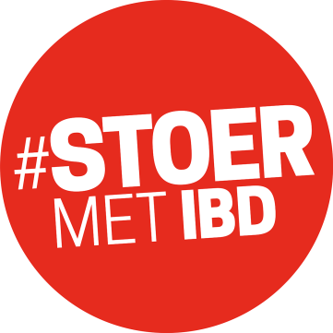
Ontbijt mee voor IBD – Teksttemplates

Uitnodiging voor collega’s

1 op 200 Nederlanders heeft een chronische darmontsteking, zoals colitis ulcerosa of de ziekte van Crohn. De verzamelnaam van deze ziektes is IBD (Inflammatory Bowel Diseases). Deze chronische darmziektes hebben een grote impact op het dagelijks leven.

Voeding en IBD
Voeding is een van de omgevingsfactoren die van invloed kan zijn op het ontstaan van IBD. Gezonde voeding is heel belangrijk, zowel voor mensen met als zonder IBD. Ons ontbijt is een van de belangrijkste eetmomenten op een dag. Een gezond ontbijt zorgt voor een goede start van de dag en activeert de spijsvertering op een positieve manier na een nacht slaap.

Ontbijt mee voor IBD
Maak kennis met de impact van Crohn en colitis ulcerosa op het dagelijks leven van mensen met deze darmziektes én kom meer te weten over het belang van gezonde voeding op de darmen tijdens het gezamenlijke bedrijfsontbijt Ontbijt mee voor IBD op [datum + tijd invoegen]. Met jouw bijdrage van 7,50 haal je geld op voor de behandeling van deze chronische darmziekten.

Ontbijt mee voor IBD is een initiatief van de Crohn en Colitis Ulcerosa Vereniging Nederland en de Maag Lever Darm Stichting in het kader van #StoermetIBD .

LinkedIn tekst

Wij deden mee met Ontbijt mee voor IBD. 1 op 200 Nederlanders heeft een chronische darmontsteking, zoals colitis ulcerosa of de ziekte van Crohn. De verzamelnaam van deze ziektes is IBD (Inflammatory Bowel Diseases). Deze chronische darmziektes hebben een grote impact op het dagelijks leven. Wij geven de placemats door aan [naam genomineerde firma] en wensen hen ook een gezonde start van de dag.

Ontbijt mee voor IBD
Kom meer te weten over IBD en haal geld op voor de behandeling van deze chronische darmziekten, tijdens het gezamenlijke bedrijfsontbijt. Ontbijt mee voor IBD is een initiatief van de Crohn en Colitis Ulcerosa Vereniging Nederland en de Maag Lever Darm Stichting in het kader van #StoermetIBD .
Ontbijt ook mee: https://www.stoermetibd.nl/ontbijt-mee-voor-ibd

